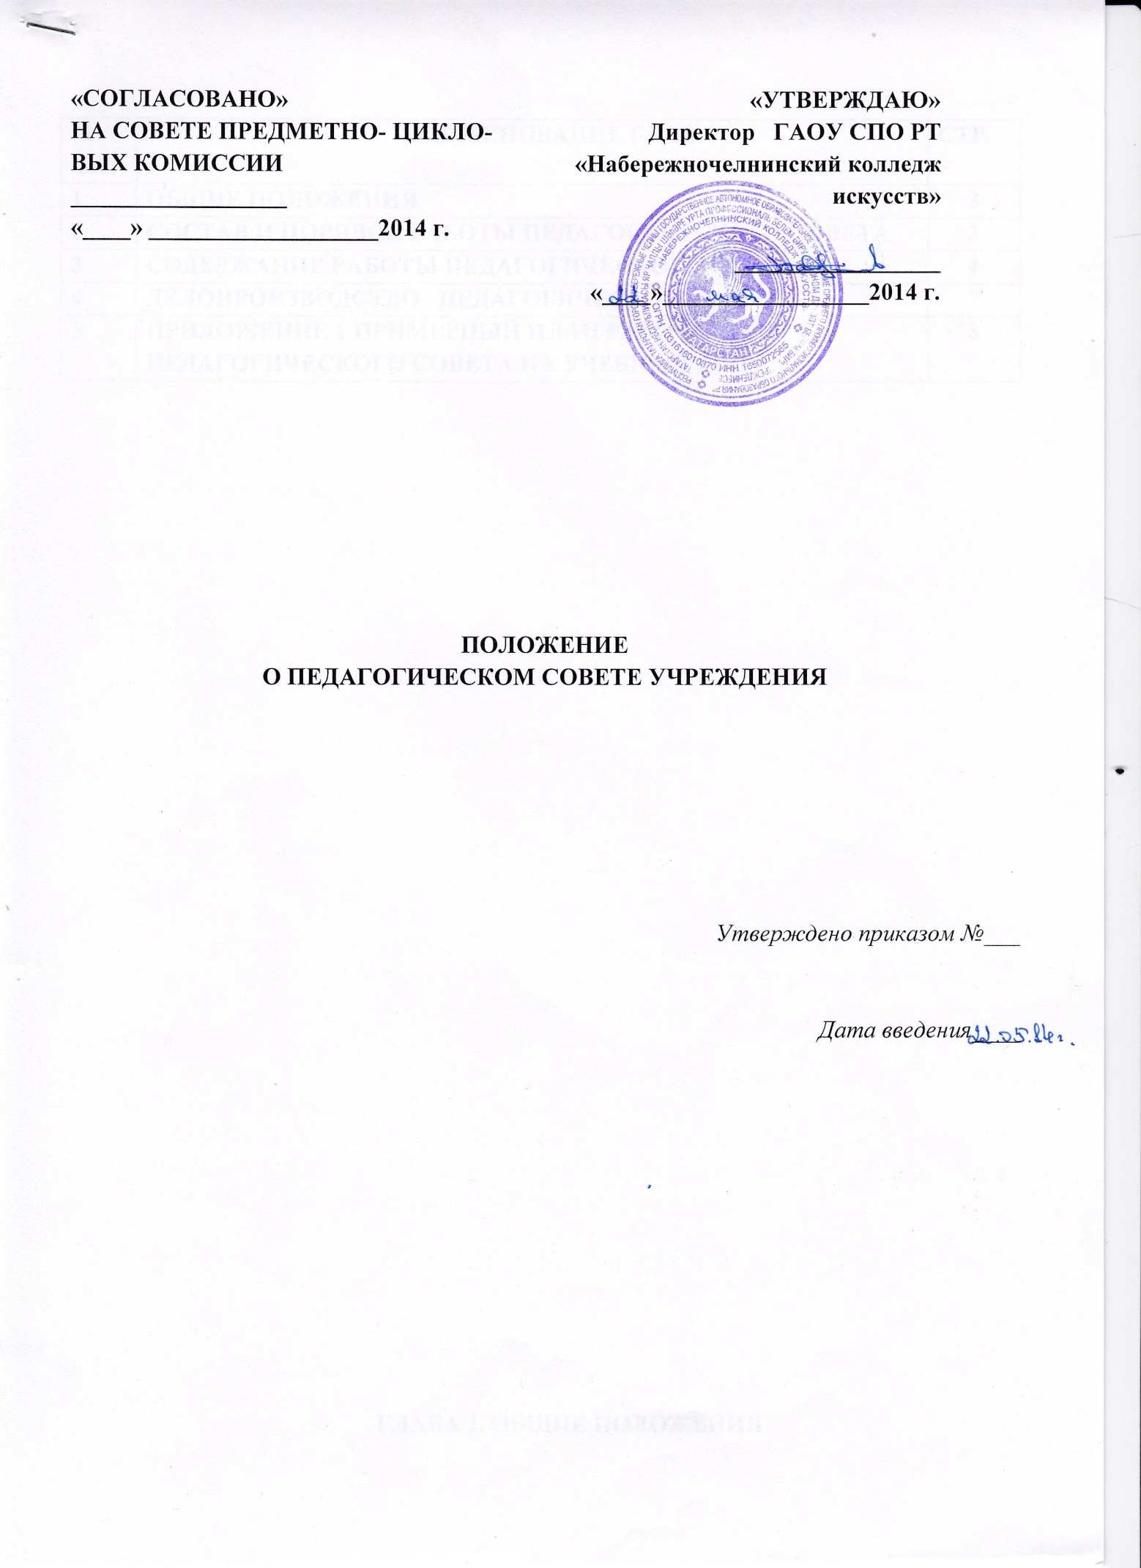

№ п/п | НАИМЕНОВАНИЕ ГЛАВ | СТР.
1 | ОБЩИЕ ПОЛОЖЕНИЯ | 3
2 | СОСТАВ И ПОРЯДОК РАБОТЫ ПЕДАГОГИЧЕСКОГО СОВЕТА | 3
3 | СОДЕРЖАНИЕ РАБОТЫ ПЕДАГОГИЧЕСКОГО СОВЕТА | 4
4 | ДЕЛОПРОИЗВОДСТВО ПЕДАГОГИЧЕСКОГО СОВЕТА | 7
5 | ПРИЛОЖЕНИЕ 1 ПРИМЕРНЫЙ План работы педагогического совета НА УЧЕБНЫЙ ГОД | 8

ГЛАВА 1. ОБЩИЕ ПОЛОЖЕНИЯ

1.1. Настоящее Положение разработано в соответствии с Федеральным законом 273-ФЗ «Об образовании в Российской Федерации», Типовым положением об учреждении среднего профессионального образования №543, Уставом колледжа искусств.
1.2. Педагогический совет (далее по тексту – Педсовет) является постоянно действующим коллегиальным органом, объединяющим педагогических работников колледжа.
1.3. Педсовет создается для обеспечения коллегиальности планирования и координации учебно-воспитательной работы, руководства педагогической деятельностью преподавателей колледжа искусств. 1.4. Педсовет строит свою работу в тесном контакте с директором , методическими комиссиями, а также родительскими, студенческими и другими общественными организациями колледжа.
1.5. Педсовет не может ограничивать право педагогических работников на свободу выбора и использования методик обучения и воспитания, пособий и материалов, методов текущего контроля и оценки ответов обучающихся, за исключением случаев, когда действия педагогического работника нарушают законодательство Российской Федерации , Конвенцию по защите прав ребенка, нормативные документы, Устав и локальные акты колледжа.
1.6. Педагогический Совет создается с целью:
- рассмотрения и обсуждения основных характеристик организации образовательного процесса;
- управления организацией образовательного процесса;
- развития содержания подготовки выпускников;
- реализации профессиональных образовательных программ;
- повышения качества обучения и воспитания обучающихся;
- совершенствования информационного методического обеспечения образовательного процесса.
  - Положение о педагогическом совете утверждается директором колледжа после обсуждения в предметных (цикловых) комиссиях и структурных подразделениях.
  - Педагогический совет координирует свою деятельность по вопросам управления с советом колледжа и согласовывает основные направления работы.
  - Участие в работе Педагогического Совета обязательно для всех педагогов и является частью их педагогической деятельности.
  - Решения Педагогического Совета являются рекомендательными для коллектива колледжа. Решения Педагогического совета, утвержденные распоряжением директора, являются обязательными для исполнения.

ГЛАВА 2. СОСТАВ И ПОРЯДОК РАБОТЫ ПЕДАГОГИЧЕСКОГО СОВЕТА

2.1. В состав Педсовета входят:
С правом решающего голоса -
председатель - директор;
заместитель председателя – заместитель директора по учебной работе
заместители директора;
педагогические работники;
заведующие отделений
медицинский работник;
библиотекари;
представитель Учредителя.
С правом совещательного голоса -
работники других структурных подразделений;

секретарь учебной части
2.2. Состав педагогического совета утверждается директором колледжа сроком на один год.
2.3.Работой педагогического совета руководит председатель, которым является директор колледжа. 2.4.Секретарь педагогического совета избирается открытым голосованием из состава педагогического совета.
2.5.Периодичность проведения заседаний педагогического совета определяется планом работы и проводится не реже одного раза в два месяца. Конкретные даты заседаний устанавливает директор колледжа.
2.6.По вопросам, обсуждаемым на заседаниях педагогического совета, выносятся решения с указанием сроков исполнения и лиц, ответственных за исполнение.
2.7.Решения педагогического совета принимаются простым большинством голосов. Решения вступают в силу, если на заседании присутствовало не менее 50% списочного состава членов педагогического совета, и становятся обязательными для исполнения всеми работниками и обучающимися после утверждения их директором.
2.8.Председатель педагогического совета организует систематическую проверку выполнения принятых решений, и итоги проверки ставит на обсуждение педагогического совета.
2.9.Заседания педагогического совета оформляются протоколом, подписываемым председателем и секретарем педагогического совета.
2.10.Каждый член педагогического совета обязан посещать все заседания совета, принимать активное участие в его работе, своевременно и точно выполнять возлагаемые на него поручения.
2.11. Педсовет работает по плану, являющемуся составной частью Плана работы колледжа.
2.12. На отделениях для оперативного решения вопросов по допуску обучающихся к экзаменам работают «малые» педагогические советы (советы отделений).

ГЛАВА 3. СОДЕРЖАНИЕ РАБОТЫ ПЕДАГОГИЧЕСКОГО СОВЕТА

3.1.Рассмотрение и обсуждение концепции развития колледжа. Определение основных характеристик организации образовательного процесса: языка, на котором ведется обучение и воспитание; процедуры приема обучающихся; порядка и основания отчисления обучающихся; допуска обучающихся к экзаменационной сессии; формы, порядка и условий проведения промежуточной и итоговой государственной аттестации; системы оценок при промежуточной аттестации; режима занятий обучающихся; правил внутреннего трудового распорядка; оказания платных образовательных услуг, порядка их предоставления; порядка регламентации и оформления отношений колледжа и обучающихся.
3.2.Рассмотрение и обсуждение планов учебно-воспитательной работы колледжа в целом и его структурных подразделений в отдельности, плана развития и укрепления учебно-лабораторной и материально-технической базы колледжа.
3.3.Рассмотрение состояния, мер и мероприятий по реализации государственного образовательного стандарта среднего профессионального образования, в том числе учебно-программного, учебно-методического и экспериментально-технического обеспечения по специальностям, по которым осуществляется подготовка специалистов в учебном заведении, а также комплекса мероприятий по профориентационной работе и обеспечению контрольных цифр приема обучающихся.
3.4.Рассмотрение состояния и итогов учебной работы образовательного заведения, результатов промежуточной и государственной итоговой аттестации, и мероприятий по их подготовке и проведению, причин по устранению отсева обучающихся.
3.5.Рассмотрение состояния и итогов воспитательной работы колледжа, состояния дисциплины обучающихся, заслушивание отчетов работы психологической службы, кураторов (классных руководителей), руководителей студенческих молодежных организаций и других работников колледжа.
3.6.Рассмотрение содержания, обеспечения и итогов выполнения договоров о совместной подготовке специалистов в системе непрерывного профессионального образования с образовательными учреждениями различного уровня.
3.7.Рассмотрение состояния и итогов профессионального обучения обучающихся с целью получения ими рабочих профессий, в том числе и при реализации дополнительных образовательных программ.
3.8.Рассмотрение состояния, мер и мероприятий по совершенствованию экспериментально-конструкторской работы, технического и художественного творчества обучающихся.
3.9.Рассмотрение и обсуждение вопросов, связанных с деятельностью филиалов, отделений, учебно-производственных и других подразделений Учреждения, а также вопросов состояния охраны труда.
3.10.Рассмотрение и обсуждение мероприятий по подготовке специалистов со среднем специальным образованием в соответствии с требованиями нормативно-правовых документов органов законодательной и исполнительной власти разных уровней.
3.11.Рассмотрение вопросов аттестации педагогических работников, а в необходимых случаях о соответствии их квалификационным требованиям, внесение предложений о поощрении педагогических работников колледжа.
3.12.Рассмотрение вопросов приема, выпуска и исключения обучающихся, их восстановления на обучение, а также вопросов о награждении обучающихся, в том числе получения ими специальных государственных стипендий Правительства Российской Федерации.
3.13.Рассмотрение материалов самообследования колледжа при подготовке его к аттестации, обсуждение результатов аттестации, лицензирования и аккредитации колледжас целью разработки мер по устранению недостатков.
3.14. Рассмотрение материалов внутреннего мониторинга качества образования.
3.15. Рассмотрение решений о выборе партнеров сетевой формы обучения.
3.16. Права и ответственность Педсовета
3.16.1.Педсовет имеет право:
•создавать временные творческие объединения с приглашением специалистов и консультантов различного профиля, для выработки рекомендаций;
•принимать окончательное решение по спорным вопросам, входящим в его компетенцию;
•рассматривать и предлагать на утверждение Положения (локальные акты) с компетенцией, относящейся к объединениям по профессии.
3.16.2.Педсовет ответственен:
•за выполнение Плана работы колледжа;
•за соответствие принятых решений законодательству Российской Федерации об образовании;
•за утверждение образовательных программ, не имеющих экспертного заключения;
•за принятие конкретных решений по каждому рассматриваемому вопросу, с указанием ответственных лиц и сроков исполнения.

ГЛАВА 4. ДОКУМЕНТАЦИЯ ПЕДАГОГИЧЕСКОГО СОВЕТА

4.1.Заседания педагогического совета оформляются протоколом, подписываемым председателем и секретарем педагогического совета.

4.2. В каждом протоколе указывается его номер, дата заседания совета, количество присутствующих, повестка заседания, краткая, но ясная и исчерпывающая запись выступлений и принятое решение по обсуждаемому вопросу.

4.3.Протоколы заседаний Педсоветов:

•фиксируют ход обсуждения вопросов, предложения и замечания его членов;

•подписываются председателем и секретарем;

•ведутся с нумерацией от начала учебного года;

•входят в номенклатуру делколледжа и хранятся постоянно;

•в конце учебного года пронумеровываются постранично, прошнуровываются, скрепляются печатью и передаются на хранение в архив.

4.4.Протоколы педагогического совета являются документами постоянного хранения, хранятся в делах колледжа в течение 5 лет.
4.5. К протоколам могут быть приложены дополнительные материалы.

Приложение 1 к Положению

ПРИМЕРНЫЙ План работы педагогического совета

на 2014_ /2015_ учебный год

Август
- О задачах педагогического коллектива на 2014_/2015_ учебный год по подготовке специалистов СПО в условиях реформирования профессионального образования.
Докладчик – директор колледжа.
- Об итогах работы приемной комиссии дневной формы обучения.
Докладчик – ответственный секретарь приемной комиссии.
- Об утверждении планов работы педагогического и методического советов на 2014_/2015_ учебный год.
Докладчики – зам. директора по учебной работе.
- О плане мероприятий по обеспечению плана приема на 2015_/2016_ учебный год.
Докладчик – зам. директора по учебной работе.

Ноябрь
- Использование современных методик и передовых педагогических технологий для устранения недостатков в общеобразовательной подготовке обучающихся и выполнения требований ФГОС СПО по специальностям.
Докладчики – председатели предметных (цикловых) комиссий, заведующие отделениями.
- О подготовке и проведении аттестации педагогических работников колледжа
Информация – заместитель директор по методической работе.

Февраль
- Об итогах промежуточной аттестации обучающихся за первый семестр 2014_/2015_ учебного года и выполнение учебных планов и программ по специальностям
Об итогах работы педагогического коллектива колледжа в первом семестре.
Докладчик – зам. директора по учебной работе.
- О подготовке учебно-материальной базы, рабочих учебных планов по специальностям.
Докладчики – председатель цикловой комиссии, заместитель директора по методической работе.

Информация о выполнении решения педсовета.

Апрель
- Совершенствование практического обучения и взаимодействие с социальными партнерами колледжа по оказанию помощи в трудоустройстве выпускников.
Докладчики – директор колледжа, зам. директора по учебной работе.
- О состоянии воспитательной работы на отделениях.
Докладчики – зам. директора по воспитательной работе, зав. отделением.
- Информация о выполнении решений педсовета.

Июнь
- Анализ результатов итоговой государственной аттестации выпускников и мероприятия по устранению замечаний председателей ГАК.
Докладчики – зам. директора по учебной работе, председатели цикловых комиссий.
- Информация об итогах экзаменационной сессии.

План работы рассмотрен
на заседании педагогического совета

« »_____________ 2014 г.

